**むろた新聞**

**新型コロナウイルスの感染拡大に伴い、予防として必要以上の外出を控えている方も多いのではないでしょうか？外出する機会が減ると気になるのが運動不足。身体を動かす機会が少なくなると、身体機能の低下や体重増加、ストレスが溜まりやすくなるなどが考えらます。そこで今回は、自宅でもできるトレーニングをご紹介します！

腕立て伏せ

対角のヒジとヒザを近づけて腹筋を鍛えるトレーニングです。

体幹の筋肉を鍛えたい！という方や

おなか周りを引き締めたい！という方におススメです。

1. 手は肩の真下、ヒザは股関節の真下に置いて四つん這いの姿勢になる
2. 片手(右手)と対角の足(左足)を上げてバランスをとる
3. 上げている方のヒジとヒザをおへその真下あたりでくっつける
4. ゆっくり元の位置に伸ばしていく
5. ③～④を繰り返す

＊片方１０回ほど行ったら逆も同じ

ように行います

⚠猫背にならないよう、手足を伸ばした

時に、手から足まで一直線を心がけ

ましょう！

ニートゥーエルボー

＊ヒザつきや壁つきで行う

ことで、レベルを下げて

腕立て伏せをすることが

できます！

ヒザつき腕立て伏せ↑

特別な器具を使わずに、腕と胸の筋肉を

鍛えることができます。

・手は肩幅より広く

・足は腰幅程度に開く

・頭から足まで一直線

1. ヒジを曲げながらゆっくり体を降ろす
2. 降ろせるところまで降ろしたら

ヒジを伸ばして身体を持ち上げていく

⚠背中を反らしすぎない

⚠お尻を浮かせない

⚠ヒジを外に広げない

フレンチプレス

**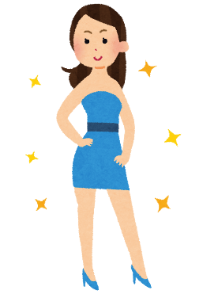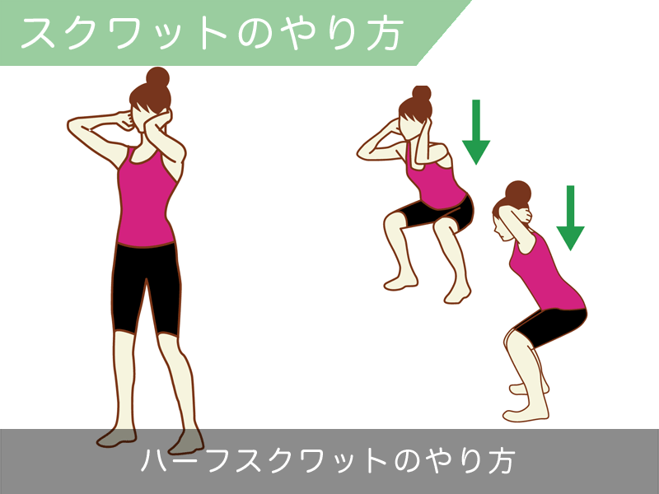

二の腕の筋肉を鍛える種目で、特に二の腕が気になる女性におススメです！ペットボトルなどを重り代わりにして行いましょう。

1. 手のひらを天井に向けるようにダンベルを両手で持ち、頭の上に手を伸ばす
2. ヒジの位置が前後に動かないよう、ヒジを

曲げ伸ばしする

・降ろす時はゆっくり、上げる時は素早く！

⚠腰を反ったり、背中を丸めたりしないこと

よく体幹を鍛えるトレーニングとして行われているヒップリフト。お腹や背中の筋肉を鍛えられるのはもちろんですが、同時にお尻の筋肉も鍛えるため、お尻を引き締める効果も期待できる種目です！

仰向けに寝た状態で足を上げ下げする種目です。これにより腹筋の下部を中心に刺激が入り、体幹を鍛えるだけでなく、下っ腹を引き締める効果も期待できます！

1. 仰向けに寝て両足を伸ばす
2. 股関節から曲げるように、両足をゆっくり持ち上げる
3. 両足が床と垂直になる手前まで上げる
4. ゆっくり足を降ろす
5. ②～④を繰り返す

⚠反動を使わない

⚠降ろす時に腰が反って浮かないように！

1. 足は肩幅程度、つま先をやや外側に向ける
2. お尻を後ろに引きながらヒザを曲げる
3. 太ももが床と平行になるまで下がったら元の状態に戻る

・ヒザとつま先の向きは常に同じ向き

・股関節とヒザを同時に動かす

⚠動作中は背中を丸めたり、腰を反らせない

⚠ヒザが内側に入らないようにする

⚠ヒザがつま先よりも前に出ない

以上 ６つのメニューをご紹介させていただきました。お時間がある際に、是非行ってみてください！こちらで紹介しているものはほんの一部になるので、「もっと知りたい」「○○を鍛えたい」という方は、お気軽にスタッフにお声掛けください☆

運動のみならず、睡眠などの休息や食事も健康な身体づくりの一環になります。運動後は身体のケアもしっかり行いましょう。ストレッチのやり方についても、むろた新聞にてご紹介しているので是非ご覧ください！

むろた鍼灸整骨院

怪我等でお困りの際は

是非むろた鍼灸整骨院へ

お越し下さい！

下半身のダイエットやトレーニングに効果的な運動としてなじみ深いスクワット。特別な器具を使わずに、下半身全般の筋肉を鍛えることができます。ただ、誤ったフォームで行うと腰やヒザを痛めることもあるため注意して行いましょう。

スクワット

1. 仰向けで寝て、ヒザを曲げる
2. お腹とヒザが一直線になるまで

お尻をゆっくり上げる

1. ゆっくりお尻を降ろす
2. ②～③を繰り返す

⚠反動を使わない

⚠上がりきる時に、腰を反らせない

ヒップリフト

レッグレイズ